Malign hypertermi (MH)

Revidering i denna version:
Uppdatering Dantrolen (Agilus®) koncentration.

Innehåll
- Bakgrund och syfte
- MH-reaktion under narkos – symptom
- MH-reaktion under narkos – akut handläggning
- MH-reaktion under narkos – efterförlopp, utredning och vidare information
- Anestesi till patient med MH-känslighet
- Iordningsställande av anestesiapparat till MH-patient
- Bilaga: att förbereda Flow-i anestesisystem för MH-känsliga patienter

Bakgrund och syfte

Malign hypertermikänslighet (MH-känslighet) är en ärftlig åkomma som kan resultera i en potentiellt livshotande malign hypertermireaktion (MH-reaktion) i kombination med vissa anestesimedel. Detta avser halogenerade anestesigaser såsom sevofluran (Sevorane®) och depolariserande muskelrelaxantia såsom succinylkolin/ suxametonium (Celocurin®). Dessa triggande läkemedel utlöser en okontrollerad frisättning av intracellulärt kalcium och leder till en extrem ökning av ämnesomsättningen i muskelcellerna. Årligen inträffar c:a 10 – 20 misstänkta MH-reaktioner under narkos i Sverige. Dödligheten i en MH-reaktion är idag lägre än 5%. Totalt känner vi till cirka 350 familjer i landet med fastställd MH-känslighet. Rutinen syftar till ett säkert omhändertagande av patient med misstänkt eller bekräftad MH-känslighet och behandling av patient med en MH-reaktion.

Vilka berörs
Anestesiläkare och anestesisjuksköterskor på AnOpIVA.

Orsaker till MH-känslighet
MH-känslighet är dominant ärftligt. Det innebär att det är 50% risk att ärva det vidare till sitt barn. Man känner idag till 50 mutationer (fördelat på två olika gener) som orsakar MH-känslighet. De flesta mutationer sitter i genen för ryanodinreceptor-1 (RYR1), en intracellulär kalciumjonkanal som släpper ut kalcium från det sarkoplasmatiska retiklet i muskelcellen. Kalcium krävs för att muskelcellen skall kunna dra ihop sig (kontrahera).
Det finns även andra ärftliga muskelsjukdomar som orsakas av en mutation i RYR1 och den som har en sådan sjukdom har en ökad risk att utveckla en MH-reaktion under narkos. Den vanligaste av dem är central core disease (CCD).
I sällsynta fall av MH-känslighet finns mutationen i genen CACNA1S, som kodar för en annan kalciumjonkanal (dihydropyridinreceptorn) i skelettmuskeln. Mutationer i CACNA1S kan även orsaka hypokalemisk periodisk paralys och personer med denna diagnos har ökad risk för MH-känslighet.
Det finns även en koppling mellan värme- och ansträngningsutlöst muskelcellsönderfall (rhabdomyolys) samt ansträngningsutlöst värmeslag (exertional heatstroke, EHS).

2. MH-reaktion under narkos – symtom

Symtom
Det finns inga symtom som är specifika för en MH-reaktion. Därför är det viktigt att kunna känna igen symtombilden, som kan variera avsevärt och uppkomma när som helst under eller kort efter (inom ungefär en timma efter) generell anestesi med triggande läkemedel. Det kan även drabba patienter som tidigare sövts okomplicerat med triggande läkemedel. Tidig upptäckt och behandling är helt avgörande för utgången.

Oftast tidiga tecken
- Ökad CO2-produktion, som ger oproportionerligt högt etCO2 i förhållande till MV, och leder till takypné vid spontanandning
- Ökad O2-konsumtion, förhöjt laktat
- Respiratorisk och metabol acidos
- Takykardi, arytmier (ffa nytillkomna VES), instabilt blodtryck
- Svettningar, marmorerad hud
- Generell muskelrigiditet efter suxameton, ev masseterspasm. (En förhöjd muskeltonus i massetermuskulaturen är ett normalfenomen i samband med muskelfascikulationer utlösta av suxameton. Masseterspasm avser en tonusökning som sitter i under onormalt lång tid, > c:a 2 min.)

Oftast senare symtom
- Snabbt stigande temperatur
- Tecken på muskelsönderfall, rhabdomyolys (↑ CK, ↑ myoglobin)
- Hyperkalemi
- Livshotande arytmier och hjärtstillestånd
- Disseminerad intravasal koagulation (DIC), njursvikt, leversvikt

3. MH-reaktion under narkos – akut handläggning
Skriv gärna ut denna sida och ha den som checklista
- Stäng av anestesigasen
- Koppla bort narkosapparaten från patienten och handventilera (Rubens blåsa) med extern syrgas på narkosapparaten (fiO2 100%, maximala flöden, > 10 l/min)
- Hyperventilera, 2 – 3 gånger normal minutvolym
- Övergå till TIVA
- Kalla på hjälp, senior kollega / bakjour samt anestesisjuksköterskor och undersköterskor, det behövs mer personal för att blanda Dantrolen (Agilus®)
- Meddela kirurgen, avsluta / skjut upp ingreppet om möjligt
- Ge Dantrolen (Agilus)
- startdos (2-)2,5 mg / kg, ges i bästa tillgängliga infart
- därefter (2-)2,5 mg / kg var 10:e minut (till EtCO2 < 6 kPa med normal MV och sjunkande temperatur)
- en ampull Dantrolen (Agilus®) på 120 mg blandas i 20 ml vatten för injektionsvätskor, skakas om i cirka 1 minut och inspekteras för partiklar. Ytterligare omskakning kan vara nödvändig tills lösningen är gulorange och fri från partiklar.
- 12 ampuller (1440 mg) finns på c-op NÄL, 6 ampuller (720 mg) på c-op i Uddevalla
- tänk på att rekvirera mer Dantrolen (Agilus®) från andra förråd, då fler än 6 ampuller kan behövas till en vuxen
- På NÄL:
Hämta MH-säkrad Flow-i narkosapparat (nr 23) i verkstaden
På Uddevalla sjukhus/NÄL:
Installera filter med aktivt kol (VAPOR-Clean ©).
Filter finns i MH-låda i verkstaden på c-op NÄL, på snittsalen, på reservsnittsalen på IVA, samt i anestesiförrådet på c-op i Uddevalla. Instruktion finns i MH-lådan alt i avsnitt 6.
- Minst tre grova infarter,
CVK bör läggas men detta får inte fördröja andra åtgärder
- Utöver rutinövervakning behövs central temperatur, artärnål och KAD med timdiures
- Symtomatisk behandling av
- hypertermi, behandlas till 38,5 °C med kalla vätskor, ytkylning, ev Arctic Sun kylapparat
- hyperkalemi, behandlas med kalcium, glukos-insulin-infusion, ev CRRT
- acidos
- arytmier, behandlas med amiodarone, ev betablockerare om kvarstående takykardi
- Rhabdomyolys, upprätthåll god diures.
- Provtagning: Blodgas (inklusive elektrolyter och b-glukos), CK, myoglobin, koagulation (TPK, PK, aPTT, fibrinogen, AT, ROTEM), leverstatus, kreatinin

4. MH-reaktion under narkos
– efterförlopp, utredning och vidare information
- Övervakning minst 24 timmar efter sista symtom
- Ytterligare Dantrolen (Agilus®) v b (ev infusion 0,25 – 0,5 mg/kg/h)
- Fortsatt provtagning:
    - CK och myoglobin var 6:e timme till dess de normaliserats
    - övriga prover efter behov
- Kontrollera för compartmentsyndrom
- Informera patient och anhöriga
- Anmäl läkemedelsbiverkan till Läkemedelsverket

- För utredning av en patient med misstänkt MH-känslighet, t ex efter misstänkt MH-reaktion, se VGR:s regional medicinsk riktlinje Malign hypertermi – utredning. Innan remissen skickas, måste betalningsansvar för utredningen säkerställas, därför måste MLA och verksamhetschef kontaktas.

- För vidare information både angående akut handläggning och utredning, v g se Region Skånes Regional riktlinje för malign hypertermikänslighet. Akut och elektiv handläggning.
- Europeiska riktlinjer finns på European Malignant Hyperthermia Groups hemsida.
- Även Socialstyrelsen erbjuder kunskapsstöd om MH-känslighet.

5. Anestesi till patient med MH-känslighet
Till patienter med konstaterad eller misstänkt MH-känslighet är alla halogenerade anestesigaser såsom sevofluran (Sevorane®) och depolariserande muskelrelaxantia såsom suxametonium (Celocurin®) absolut kontraindicerade. Omhändertagandet enligt nedan syftar till att helt undvika tillförseln av de kontraindicerade läkemedlen och det finns inga skäl att neka anestesi till en patient med känd eller misstänkt MH-känslighet.

Val av anestesimetod
Förstahandsvalet om möjligt är lokal- eller regionalbedövning. Om generell anestesi bedöms lämpligast, kan alla läkemedel förutom halogenerade anestesigaser såsom sevofluran (Sevorane®) och depolariserande muskelrelaxantia såsom suxametonium (Celocurin®) användas, vilket i praktiken innebär att använda sig av total intravenös anestesi (TIVA). Ta ut förgasare och Celocurin® från operationssalen.

Iordningställande av narkosapparat
Se nedan i avsnitt 6. Iordningsställande av anestesiapparat till MH-känslig patient.

Monitorering
Rutinövervakning (pulsoximeter, EKG, NIBP, temperatur) samt vad som anses indicerat utifrån anamnes och ingreppets art. Om möjligt / rimligt rekommenderas central temperaturmätning.

Peroperativt
- Underhållsanestesi med höga färskgasflöden (10 L/min)
- Om filter med aktivt kol används, kan man sänka färskgasflödet till 3 L/min efter 30 min

Postoperativt
- Om okomplicerat anestesiförlopp efter ovan handläggning, gäller rutinövervakning
- Annars bör patienten övervakas 24 timmar postoperativt
- Patienter med känd eller misstänkt MH-känslighet kan således genomgå dagkirurgiska ingrepp

Anestesi till gravid kvinna med ett barn som kan vara MH-känsligt
- Följ samtliga rutiner enligt ovan
- Det är omdiskuterat huruvida suxametonium passerar placenta i en omfattning som kan utlösa en MH-reaktion hos barnet. Rekommendationen är dock i nuläget att använda icke-depolariserande muskelrelaxantia såsom rokuronium (Esmeron®) och att ha högdos sugammadex (Bridion®) tillgängligt.

6. Iordningsställande av anestesiapparat
till MH-känslig patient
Moderna narkosapparater har silikon och gummi i anestesisystemet. Dessa material kan absorbera och sedan frisätta anestesigaser. För att minimera kontamination med dessa gaser (koncentration < 5 ppm) finns nedanstående tre alternativ.

På NÄL
- Använd MH-säkrad Flow-i narkosapparat (nr 23) som står i verkstaden på c-op
- Ett alternativ är att använda sig av transportventilator (Hamilton) från IVA
- Ett annat alternativ är att använda sig av en IVA-ventilator (Servo-U)

På Uddevalla sjukhus:
- Iordningsställ en MH-säkrad Flow-I narkosapparat (se bilaga)
- Ett alternativ är att använda sig av transportventilator (Hamilton) från UVA

Narkosapparat med filter med aktiv kol:
Att använda sig av en Flow-I narkosapparat och filter med aktiv kol (Vapor-Clean® från Dynasthetics) kan vara ett alternativ om alternativen ovan inte finns att tillgå inom rimlig tid, såsom t ex på snittsalen. Gör så här:
1. Ta bort samtliga förgasare från salen
2. Skölj ur anestesiapparaten med maximalt färskgasflöde (> 10 L/min) i 90 sekunder
3. Installera kolfilter på både in- och utandningsslangen
4. Byt absorber och slangset inklusive ballong
5. Läcktesta apparaten
6. Färskgasflöde > 3 L/min under hela operationen.
7. Filtret behöver bytas efter 1 timma, men kan sedan användas i upp till 12 timmars anestesi

7. Bilaga: att förbereda Flow-i anestesisystem för MH-känsliga patienter (utdrag ur bruksanvisning, Getinge ©)

VARNING! Anestesisystemet måste tömmas på anestesigas till en
anestesigasnivå på mindre än 5 ppm innan en patient som är mottaglig för malign hypertermi (MH) behandlas.
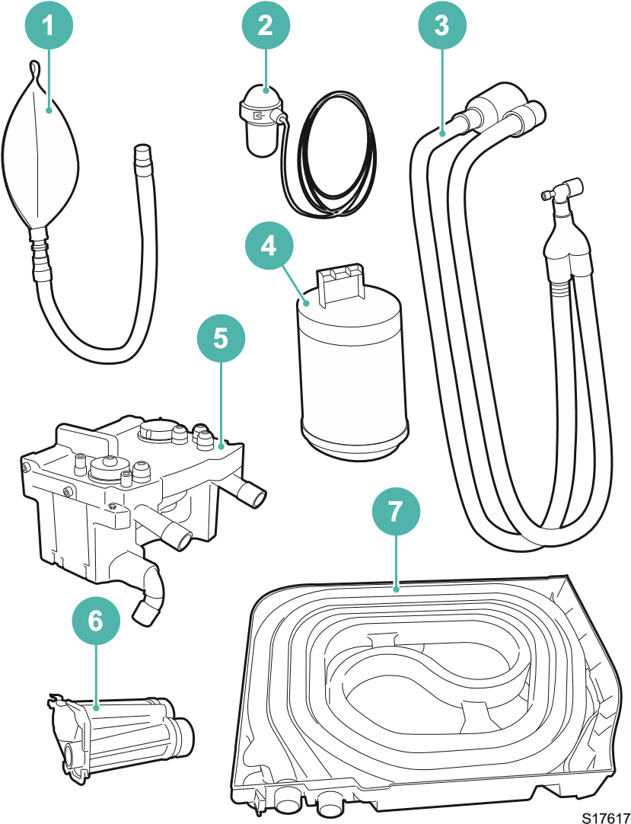

- Manuell andningsblåsa

- Vattenfälla och samplingsslang

- Patientslang

- CO₂-absorber

- Patientkassett

- Volymreflektoradapter

- Volymreflektor

Denna procedur beskriver hur du rensar anestesisystemet från anestesimedel, för att nivån av medlet ska vara mindre än 5 ppm!
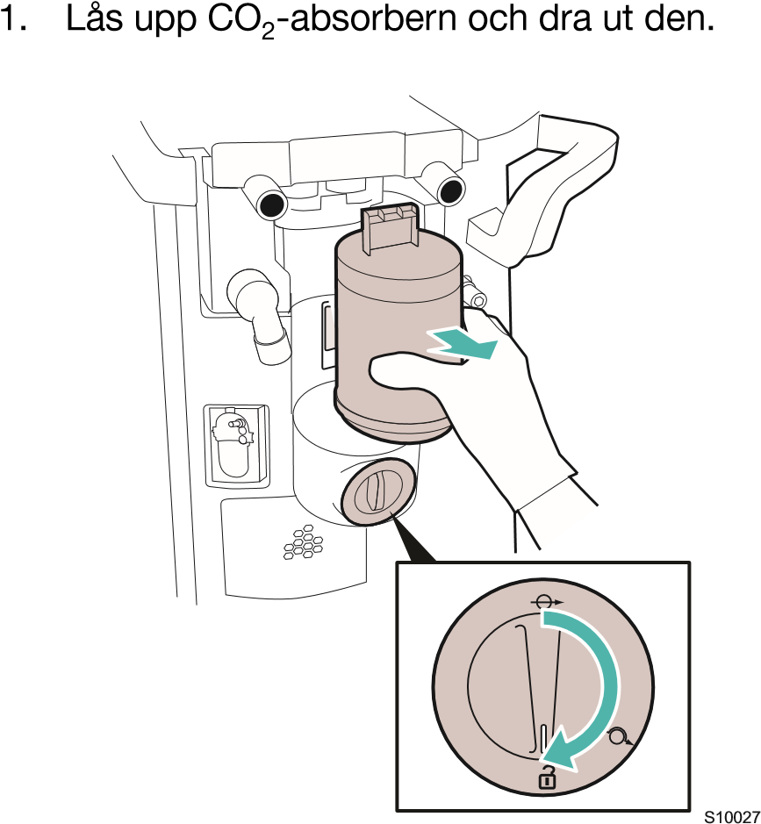

- Lyft förgasarhandtaget och dra ut förgasaren. Ta bort alla förgasare.
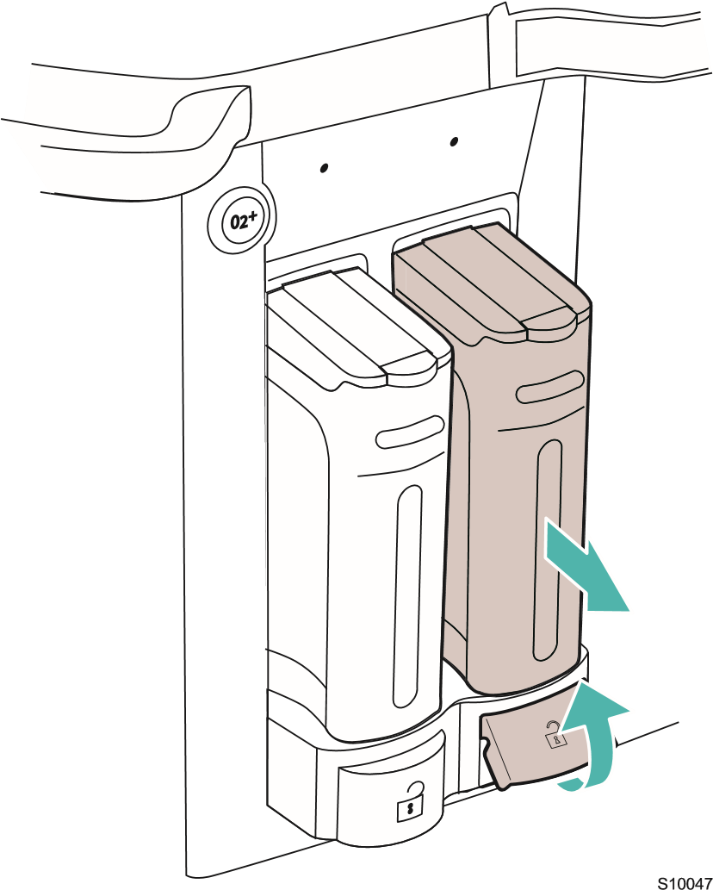
- Koppla Y-stycket till testkontakten.
- Ställ omkopplaren för ventilation på manuell ventilation (MAN).
- Tryck på Starta fall.
- Ställ in färskgasflödet på 20 l/min.
- Ställ in APL-ventilen på 10 cmH₂O.

- Ventilera i 2 minuter. Tryck ihop den manuella andningspåsen minst 20 gånger i minuten.
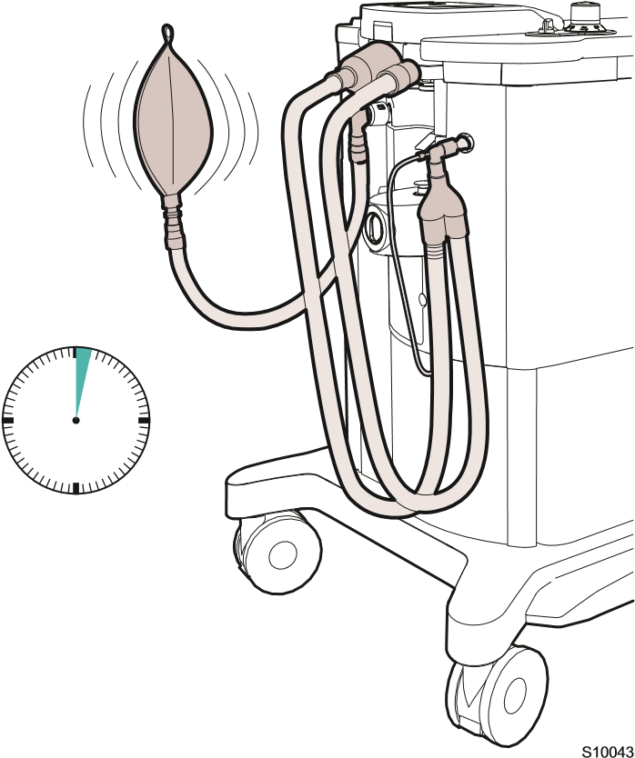
- Tryck på Avsluta fall.
- Välj Behåll aktuella inställningar och tryck på Avsluta fall. Systemet växlar till Standby.
- Ta bort den manuella andningspåsen och dess slang, vattenfälla, provtagningsslang,
patientslang och andra engångsdelar.
- Byt ut patientkassetten, volymreflektorn och volymreflektoradaptern med delar som rengjorts i en diskmaskin enl bruksanvisning
- Anslut en ny manuell andningspåse, vattenfälla, provtagningsslang och patientslang.
- Koppla Y-stycket till testkontakten.
- Tryck på Starta fall.
- Ventilera i 5 minuter. Tryck ihop den manuella andningspåsen minst 20 gånger i minuten.
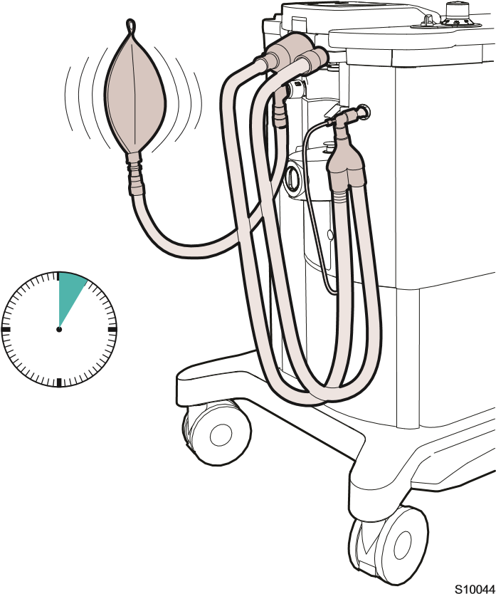

- Låt systemet köras under den tid som är tillämplig för den förväntade minutvolymen (MV) för patienten. Ventilera inte med den manuella andningspåsen.
VARNING! Kontrollera att körtiden överensstämmer med den förväntade minutvolymen för patienten.
Körtid
Förväntad MV

Flow
systemmodell
60 min
min
>
4 l/min
Flow-i s/n
< 20 000

110 min
min
<
4 l/min
20 min
min
>
4 l/min
Flow-i s/n
> 20 000

60 min
min
<
4 l/min
- Tryck på Avsluta fall.
- Välj Behåll aktuella inställningar och tryck på Avsluta fall.
Systemet växlar till Standby.
- Anslut en ny CO₂-absorber.
- Utför en fullständig systemkontroll utan förgasare. Systemkontrollen måste godkännas innan du fortsätter.
- Omedelbart innan patientingreppet påbörjas:
  - Tryck på Starta fall.
  - Ventilera i 10 minuter. Tryck på den manuella andningsblåsan minst fem gånger per minut.
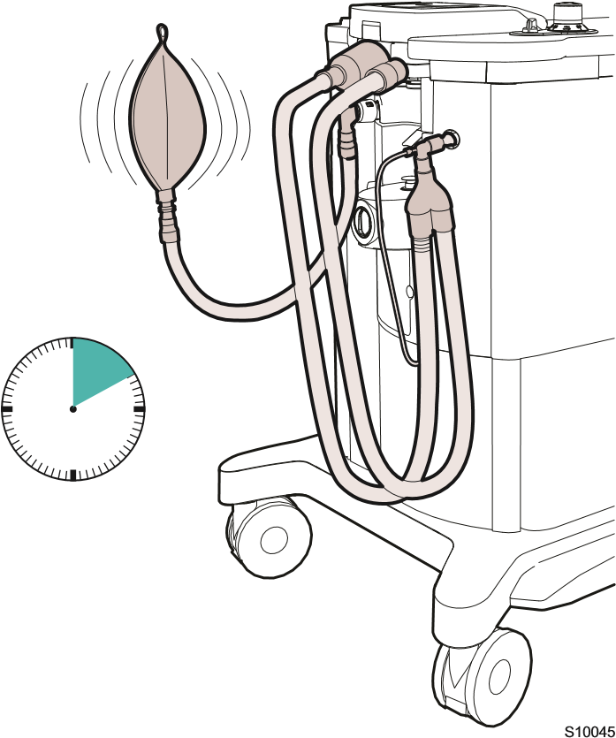
  - Tryck på Avsluta fall.
  - Välj Behåll aktuella inställningar och tryck på Avsluta fall. Systemet växlar till Standby.
- Påbörja patientingreppet. Färskgasflödet måste hållas på 20 l/min under ingreppet för att återandningen ska hållas vid ett minimum.

